Образец СОПа «Удаление серной пробки из слухового прохода методом промывания»
Муниципальное бюджетное учреждение «Центральная городская клиническая больница №6» г. Екатеринбурга |  | СТАНДАРТНАЯ ОПЕРАЦИОННАЯ ПРОЦЕДУРА |  |  | НОМЕР:08-001
 |  |  |  |  | ЛИСТ: 1 ВСЕГО:3
НАЗВАНИЕ: Удаление серной пробки из слухового прохода методом промывания |  |  |  | ОТДЕЛ:  Кабинет врача-оториноларинголога АПС, оториноларингологические отделения
ДЕЙСТВУЕТ С:  01.07.2018 г. | ЗАМЕНЯЕТ:  Вводится впервые |  | ПРИЧИНА ПЕРЕСМОТРА:
 |  |  |  | ДАТА СЛЕДУЮЩЕГО ПЕРЕСМОТРА:
СОСТАВИЛ:  Старшая медсестра оториноларингологического отделения  Руслякова Н.Н.  «__» _______ 20__ г. |  |  | УТВЕРДИЛ:  Главный врач МБУ «ЦГКБ №6» ___________/Степанов А.И./  «____»_____________20___г.

Серная пробка – это перекрывающее наружный слуховой проход скопление ушной серы, со временем приобретающее плотную консистенцию. Серная пробка становиться ощутимой для пациента только тогда, когда она полностью перекрывает слуховой проход. К признакам, которыми клинически проявляется серная пробка, относятся: шум в ухе и его заложенность, понижение слуха, аутофония, рефлекторные реакции (головокружение, кашель, тошнота, головная боль). Серная пробка диагностируется при проведении отоскопии. Способ, которым удаляется серная пробка, выбирается в зависимости от ее консистенции и целостности барабанной перепонки. Он может заключаться в промывании наружного слухового прохода или сухом извлечении серной пробки при помощи.

Цель: Восстановление проходимости слухового прохода, восстановление слуха
Область применения
Где: Кабинет оториноларинголога в поликлинике, манипуляционный кабинет оториноларингологического отделение круглосуточного или дневного стационаров.
Когда: по назначению врача-оториноларинголога
Ответственность: Ответственным лицом за проведение манипуляции в соответствии с требованиями СОП является медицинская сестра отделения. Контроль над соблюдением СОП осуществляет старшая медицинская сестра структурного подразделения

Нормативно-справочная документация
- СанПиН 2.1.3.2630-10 «Санитарно-эпидемиологические требования к организациям, осуществляющим медицинскую деятельность»
- СанПиН 2.1.7.-2790-10 « Санитарно-эпидемические требования к обращению с медицинскими отходами»
- Оториноларингология. Национально руководство / Под ред. В.Т. Пальчуна – М.: ГЭОТАР-Медиа, 2016. – 1024 с.
- М.М. Сергеев, А.Н. Зинкин. Сестринское дело в оториноларингологии. – М.: Медицина, 2016. – 168 с.

Данная процедура проводится медицинским работником в специально оборудованном кабинете, соответствующем требованиям СанПиН 2.1.3.2630-10: кожный антисептик и жидкое мыло в локтевых дозаторах,диспенсер с одноразовыми полотенцами, непромокаемый контейнер для мед. отходов класса Б, тележка-стойка с закрепленным пакетом для мед.отходов класса Б, педальное ведро с пакетом для медицинских отходов класса А, многоразовый диспенсер со сменными рулонами салфеток для дезинфекции поверхностей.

Ресурсы
Подготовить набор инструментов и расходных материалов (рис. 1):
- лоток почкообразный – 1 шт.;
- перчатки н/стерильные – 1 пара;
- салфетка одоноразовая – 1 шт.;
- шприц Жане – 1 шт.;
- пинцет штыкобразный – 1 шт.;
- турунды ушные;
- раствор антисептика (фурациллина) теплый (t 36–37º) – 80–100 мл;
- раствор антисептика (борной кислоты 3%) – 2–4 мл.
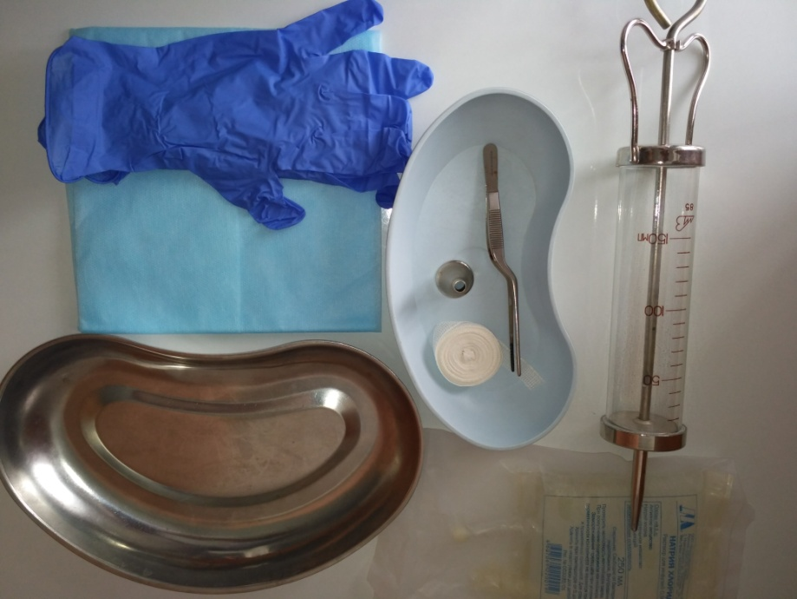
Рис. 1. Набор инструментов для процедуры

Противопоказания к процедуре
1 Нарушение целостности барабанной перепонки.
2. Острый наружный или хронический отит.
3. Перенесенный гнойный отит.

Основная часть СОП
Подготовка пациента
1. Представиться, произвести идентификацию пациента на основании медицинской документации (спросить Ф. И. О. полностью, дату рождения).
2. Объяснить ход и цель процедуры. Убедиться в наличии у пациента информированного согласия на предстоящую процедуру. В случае отсутствия такового уточнить дальнейшие действия у врача.
3. Усадить пациента на стул

Выполнение процедуры
1. Обработать руки гигиеническим способом, осушить.
2. Обработать руки антисептиком. Не сушить, дождаться полного высыхания антисептика.
3. Надеть нестерильные перчатки.
4. Набрать в шприц Жане теплый раствор антисептика 50–100 мл.
5. Взять ушную раковину и оттянуть ее движением вверх и назад (чтобы выпрямить слуховой проход).
6. Вставить наконечник шприца в слуховой проход.
7. Начать промывание, направляя струю раствора вдоль стенки слухового прохода толчкообразными движениями (рис. 2).
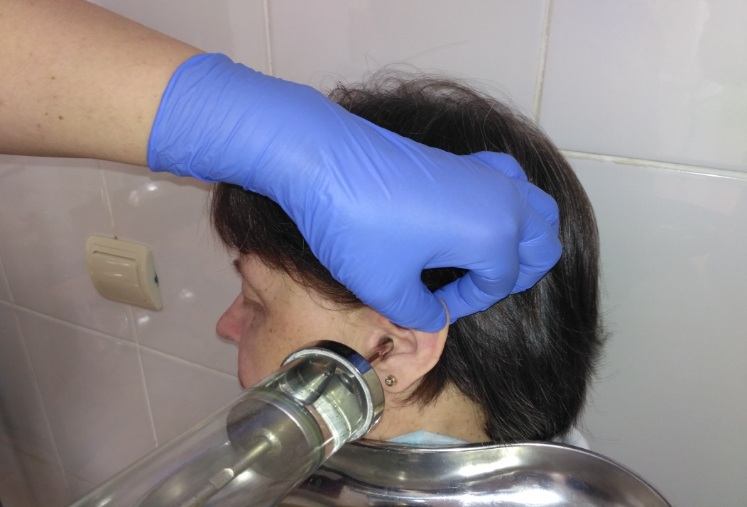
Рис. 2. Промывание слухового прохода

8. После промывания просушить слуховой проход при помощи чистой ушной турунды.
9. Заложить на 15 минут ушную турунду, смоченную в растворе антисептика (например, борная кислота 3%) для профилактики воспалительного процесса (рис. 3).
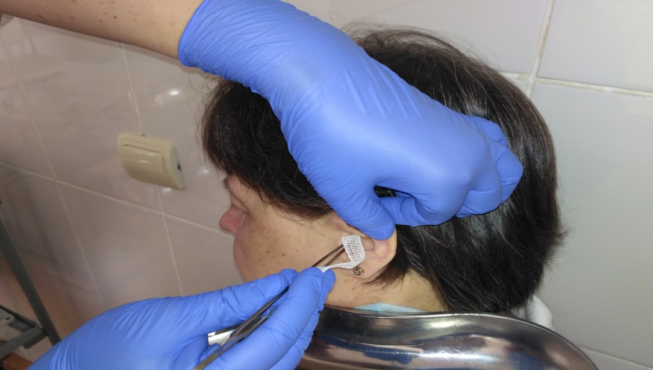
Рис. 3. Закладывание ушной турунды

10. Через 15 минут убрать турунду из уха и направить пациента на повторный осмотр к врачу-оториноларингологу.

Окончание процедуры
1. Подвергнуть дезинфекции весь расходуемый материал согласно СанПиН 2.1.3.2630-10.
2. Снять перчатки, поместить их в непромокаемый пакет/контейнер для утилизации отходов класса Б согласно СанПиН 2.1.7.2790-10.
3. Обработать руки гигиеническим способом, осушить.
4. Спросить у пациента о его самочувствии.
5. Сделать соответствующую запись о результатах выполнения услуги в медицинскую документацию.

Параметры оценки и контроля качества выполнения методики:
- своевременность выполнения процедуры,
- соблюдение технологии выполнения манипуляции;
- обеспечение инфекционной безопасности проведения процедуры,
- отсутствие осложнений,
- наличие записи о выполнении назначения в медицинской документации,
- удовлетворенность пациента качеством проведения процедуры,
- удовлетворенность врача качеством проведенной манипуляции.

Распределение данного СОП
Экземпляр Подразделение
Оригинал главная медсестра
Копия старшие медсестры отделений

Ответственные исполнители ознакомлены и обязуются исполнять:
№ п/п | Фамилия | Подпись | Дата

